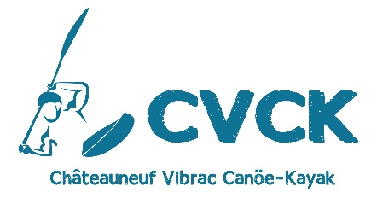
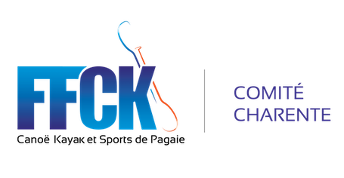

MANCHE DU CHALENGE N°6
Descente (sprint)
ORGANISATEUR : Chateauneuf Vibrac Canoë Kayak
DATE : Samedi 20 juin 2026
COMPETITEURS CONCERNES : cadets, minimes, benjamins et poussins licenciés FFCK + juniors, seniors et vétérans qui souhaitent se faire plaisir.
HORAIRES :
- Le matin, à partir de 10h00 et jusqu’à 12h00
Reconnaissance libre du parcours sous la responsabilité des cadres des clubs. • Le matin, à partir de 10h00 et jusqu’à 11h00
Confirmation des inscriptions
. A 11h30 : Remise des dossards
- Premier départ : 13h30

LIEU : Vibrac (écluse de Vibrac juste à côté du restaurant les ombrages)
PARKING : Au départ de la compétition

SECURITE : les bateaux doivent être équipés selon norme FFCK (réserves flottabilité avant, arrière, bosses), gilet de sécu, chaussons tenant aux pieds et casque.

INSCRIPTIONS ET RENSEIGNEMENTS :
Possibilité de tripler
Inscription à transmettre à : cesbronvalentin@gmail.com (avant le mercredi 17 juin 20 heures)
Nota : Il est plus rapide de supprimer une ligne d’un fichier que de saisir avec risque d’erreur
Infos et renseignements :
Cesbron Valentin : 0640975326
cesbronvalentin@gmail.com

